Nabídkový list na skartovací stroj

HSM shredstar X5 (4,5x30 mm)

Tento skartovací stroj s atraktivním vzhledem je vhodný jako universální skartovač do domácích kanceláří. Je určen nejen ke skartování papíru, ale také CD, DVD a plastových karet. Pro tato elektronická média je stroj vybaven odděleným zásobníkem.
Ovládání je jednoduché, s hlavním vypínačem a tlačítkem pro zpětný chod. Automatické spouštění i vypnutí z pohotovostního režimu zajišťuje fotobuňka spojená s řídící deskou stroje. Stroj je vybaven indikačními kontrolkami spuštění v automatickém režimu, zahlcení a přehřátí motoru.
Skartovací stroj HSM shredstar X5 může skartovat papíry s kancelářskými sponkami. Zásobník na skartovaný odpad má praktický průhled, kterým lze jednoduše kontrolovat míru naplnění.

Velikost odpadu (mm): 4,5 x 30
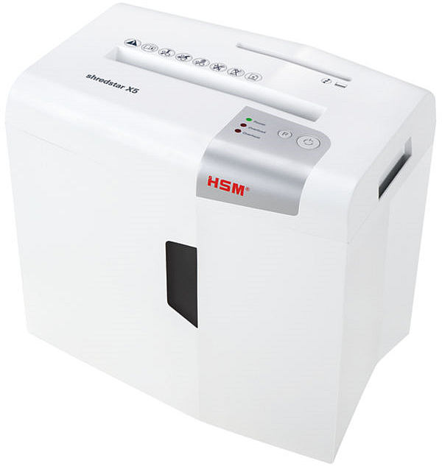
Stupeň utajení (DIN 66399): P-4, O-1, T-2, E-2, F-1
Příčný řez: ano
Skartování dalších médií: CD, DVD, plast. karty
Šířka vstupu (mm): 220
Počet listů (A4/70 g/m²): až 6
Počet listů (A4/80 g/m²): až 5
Příkon motoru: 125 W
Hlučnost (naprázdno): 58 dB(A)
Rozměry (mm) 345 x 245 x 385
Váha (kg): 4,2
Kapacita zásobníku (litry): 18
Záruka na stroj: 24 měsíců
Záruka na nože: 24 měsíců
